兴国县归国华侨联合会2023年部门预算编制说明

目 录

第一部分 兴国县侨联部门概况
一、部门主要职责
二、部门基本情况
第二部分 兴国县侨联2023年部门预算情况说明
一、2023年部门预算收支情况说明
二、2023年“三公”经费预算情况说明
第三部分 兴国县侨联2023年部门预算表
一、《收支预算总表》
二、《部门收入总表》
三、《部门支出总表》
四、《财政拨款收支总表》
五、《一般公共预算支出表》
六、《一般公共预算基本支出表》
七、《一般公共预算“三公”经费支出表》
八、《政府性基金预算支出表》
九、《国有资本经营预算支出表》
十、《部门整体支出绩效目标表》
十一、《项目支出绩效目标表》
第四部分 名词解释

第一部分 兴国县归国华侨联合会部门概况

一、部门主要职责
兴国县侨联是党领导的由归侨侨眷组成的人民团体，是党和政府联系广大归侨侨眷和海外侨胞的桥梁和纽带，是党委领导下的一级人民团体。主要职责是：
（一）组织归侨、侨眷加强思想政治理想学习。在归侨、侨眷中深入开展爱国主义、社会主义和“四有”教育。
（二）引导和组织归侨、侨眷参与侨乡、社区精神文明创建活动。
（三）充分发挥侨联基层组织的作用，重点抓好社区及归侨、侨眷相对集中的企事业单位的侨联组织建设。
（四）为归侨、侨眷、海外侨胞提供法律和政策的咨询服务，依法维护其在国内的合法权益。
（五）参与我县政治、经济、文化和社会事务活动，发挥侨联参政、议政作用，参与协商和推荐人大和政协中的归侨侨眷代表、委员人选，对有关法律、法规的草拟提出建议和意见。
（六）积极拓展海外联谊和侨务对台工作。广泛地团结和联系海外侨胞、港澳同胞及其社团，为发展我县经济牵线搭桥。
（七）充分发挥侨联文化宣传阵地作用，积极开展海内外文化、科技、学术交流与合作，协助归侨、侨眷和海外侨胞在我县兴办公益事业。
二、部门基本情况
兴国县侨联纳入本部门2023年预算编制范围的单位共1个，为县侨联机关。
编制人数小计3人，其中：参公全额拨款事业编制3人。实有人数小计2人，其中：行政在职人数1人，参照公务员管理的事业单位在职人数1人。遗属补助人员1人。

第二部分 兴国县侨联2023年
部门预算情况说明

一、2023年部门预算收支情况说明
（一）收入预算情况
2023年兴国县侨联部门收入预算总额为7.76万元，其中：财政拨款收入7.76万元，较上年预算安排减少3.13万元。主要原因是行政经费减少。
其中：财政拨款收入7.76万元,较上年预算安排减少 3.13万元。财政拨款结余结转0万元，较上年预算安排减少0万元。
（二）支出预算情况
2023年兴国县侨联支出预算总额为7.76万元，较上年预算安排减少3.13万元，减少28.87%。减少主要原因是：过紧日子。具体为：
按支出项目类别及经济分类科目划分：基本支出1.76万元，较上年预算安排减少0.15万元，其中：商品和服务支出0.8万元，对个人和家庭的补助0.96万元。项目支出6万元，较上年预算安排减少2.98万元，其中：其他相关支出6万元。
按支出功能分类科目划分：一般公共服务支出7.76万元，较上年预算安排减少3.13万元。
（三）财政拨款支出情况
2023年县侨联财政拨款支出预算7.76万元，占支出预算总额的100%，较上年预算安排减少3.13万元，减少28.74%。减少主要原因是：过紧日子。具体为：
按支出项目类别及经济分类科目划分：基本支出1.76万元，较上年预算安排减少0.15万元，其中：商品和服务支出0.8万元，对个人和家庭的补助0.96万元。项目支出6万元，较上年预算安排减少2.98万元，其中：其他相关支出6万元。
按支出功能分类科目划分：一般公共服务支出7.76万元，较上年预算安排减少3.13万元。
（四）政府性基金情况
2023年部门政府性基金支出总额0万元，较上年预算安排增（减）0万元。
（五）机关运行经费等重要事项的说明
2023年部门机关运行费预算6万元，比2022年预算增加（减少）0万元。
按照《地方预决算公开操作规程》明确的口径，机关运行费指各部门的公用经费，包括办公及印刷费、邮电费、差旅费、会议费、福利费、日常维修费、专用材料及一般设备购置费、办公用房水电费、办公用房取暖费、办公用房物业管理费、公务用车运行维护费以及其他费用。
（六）政府采购情况
2023年部门所属各单位政府采购总额0万元，其中：政府采购货物预算0万元、政府采购工程预算0万元、政府采购服务预算0万元。
（七）国有资产占有使用情况
截止2022年12月31日，本部门共有车辆0辆，其中一般公务用车0辆、执法执勤用车0辆。
2023年部门预算安排购置车辆0辆，安排购置单位价值200万元以上大型设备0台（套）。
（八）绩效目标设置情况
2023年实行绩效目标管理项目1个，涉及资金6万元：
- 项目名称：业务费
- 立项依据：业务安排
- 实施主体：兴国县侨联
- 实施周期：2023年
- 年度预算项目安排：6万元
年度绩效目标：全县归侨、侨胞、侨眷以及机关运行等相关工作正常开展，通过积极联系全县归侨、侨胞、侨眷，进一步凝聚团结力量。
（九）国有资本经营情况
无使用国有资本经营预算拨款安排的支出。
二、2023年“三公”经费预算情况说明
2023年兴国县侨联“三公”经费一般公共预算安排0万元。其中：
因公出国（境）费0万元。
公务接待费0万元，比上年增（减）0万元。
公务用车运行维护费0万元。
公务用车购置费0万元。

第三部分 兴国县侨联2023年
部门预算表
一、《收支预算总表》（见附表）
二、《部门收入总表》（见附表）
三、《部门支出总表》（见附表）
四、《财政拨款收支总表》（见附表）
五、《一般公共预算支出表》（见附表）
六、《一般公共预算基本支出表》（见附表）
七、《一般公共预算“三公”经费支出表》（见附表）
八、《政府性基金预算支出表》（见附表）
九、《国有资本经营预算支出表》（见附表）
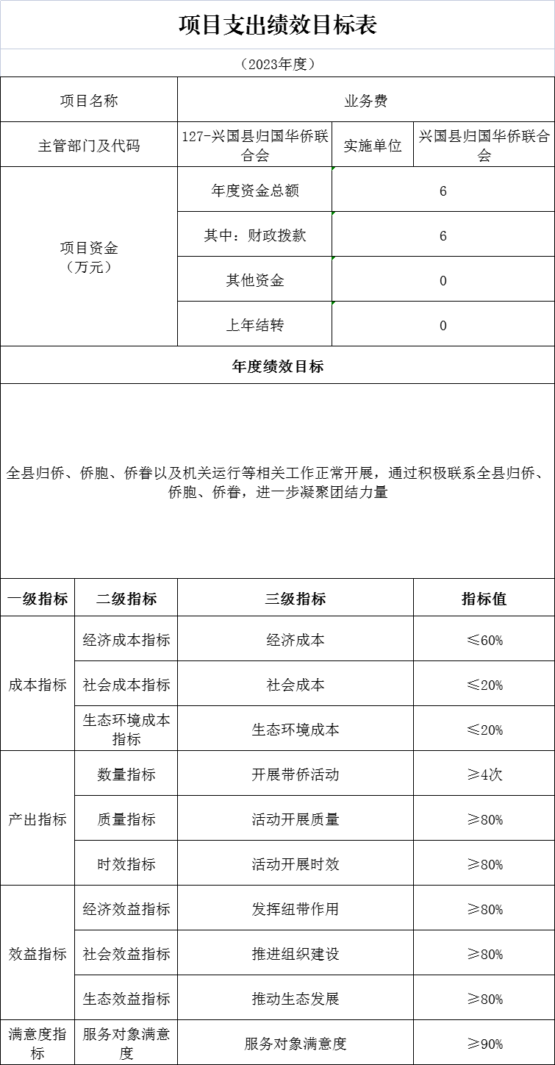
十、《部门整体支出绩效目标表》

十一、《项目支出绩效目标表》

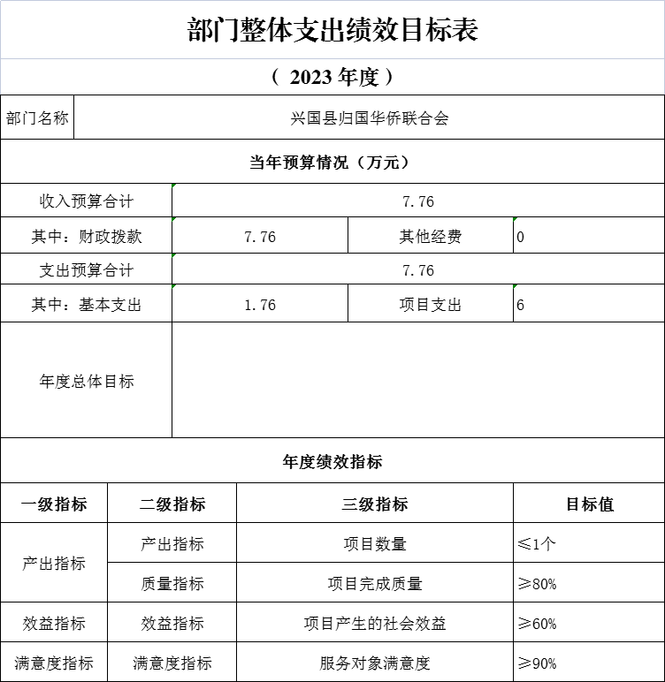

第四部分名词解释

一、收入科目
（一）财政拨款：指县本级财政当年拨付的资金。
（二）事业收入：指事业单位开展专业业务活动及辅助活动取得的收入。
（三）事业单位经营收入：指事业单位在专业业务活动及辅助活动之外开展非独立核算经营活动取得的收入。
（四）其他收入：指除财政拨款、事业收入、事业单位经营收入等以外的各项收入。
（五）附属单位上缴收入：反映事业单位附属的独立核算单位按规定标准或比例缴纳的各项收入。包括附属的事业单位上缴的收入和附属的企业上缴的利润等。
（六）上级补助收入：反映事业单位从主管部门和上级单位取得的非财政补助收入。
（七）使用非财政拨款结余：填列历年滚存的非限定用途的非统计财政拨款结余弥补2023年收支差额的数额。
（八）上年结转和结余：填列2022年全部结转和结余的资金数，包括当年结转结余资金和历年滚存结转结余资金。
二、支出科目
（一）行政运行：反映行政单位（事业单位）的基本支出。
（二）一般行政管理事务：反映行政单位（包括事业单位）未单独设置项级科目的其他项目支出。
（三）机关事业单位基本养老保险缴费支出：反映机关事业单位实施养老保险制度由单位缴纳的基本养老保险费的支出。
（四）行政单位医疗：反映行政事业单位基本医疗保险缴费经费。
（五）事业单位医疗：反映财政部门集中安排的事业单位基本医疗保险缴费经费。
（六）死亡抚恤：反映单位遗属人员生活补助

